ОБ ОДНОЙ МАТЕМАТИЧЕСКОЙ МОДЕЛИ МНОГОЭТАПНОЙ ЗАДАЧИ РАЗМЕЩЕНИЯ ПРОИЗВОДСТВА
Ус. С.А., Станина О.Д., us-svetlana@yandex.ru, stanina@i.ua, Государственное ВУЗ «Национальный горный университет»

На практике, часто, возникают задачи размещения многоэтапного производства. Примером таких задач могут быть процессы добычи и обработки природного сырья – нефти, руды и т.п. Производственный процесс здесь включает в себя несколько стадий (этапов), для выполнения которых требуются различные производственные ресурсы. Многоэтапные задачи размещения производства в дискретной постановке рассматривались в [1].
Содержательную постановку многоэтапной задачи размещения обогатительного производства можно сформулировать следующим образом: необходимо разместить обогатительное производство, включающее в себя рудники и обогатительные фабрики в области, таким образом, чтобы затраты на доставку сырья и продукции были минимальны. Предполагается, что рудники могут быть размещены в любой точке области, места расположения конечного числа фабрики и потребителей заранее известны.
Для построения математической модели введем следующие обозначения: Ω - заданная область; N – необходимое количество рудников; b_{i}^{r} – мощность i-го рудника; J – конечное множество точек области Ω, в которой может быть расположена фабрика, J={1,2,..M}; c^{p}_{ij}=c^{p}(τ_{i}, τ_{j}) – стоимость доставки единицы сырья от i-го рудника к J-й фабрике; K – конечное множество потребителей; c^{u}_{jk}=c^{u}(τ_{j}, τ_{k}) – стоимость доставки от j-й фабрики к k-му потребителю; b^{p}_{j} – максимальная производственная мощность фабрики; b^{u}_{k} – спрос к-го потребителя; ρ^{r} – мощность пласта в каждой точки области Ω; τ^{r} – координаты i-го рудника, τ^{r}_{i}=( τ^{r}_{1i}, τ^{r}_{2i}); τ^{p} – координаты j-й фабрики, τ^{p}_{j}=( τ^{p}_{1j}, τ^{p}_{2j}); τ^{u} – координаты потребителя, τ^{u}_{k}=( τ^{u}_{1k}, τ^{u}_{2k}); v_{ij} – объём продукции доставляемой от i-го рудника к j-й фабрике; v_{jk} – объём продукции досталяемой от j-й фабрики к k-му руднику.
Положим
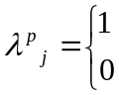 , если в пункте j устанавливается фабрика
, если в пункте j фабрика не устанавливается
Эта задача может быть описана при помощи такой математической модели:
(1)
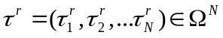 (2)
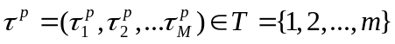 (3)
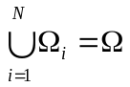 (4)
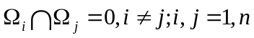 (5)
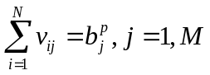 (6)
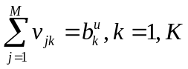 (7)
Один из возможных подходов к решению данной задачи, заключается в определении на первом этапе некоторого количества мест размещения рудников и установление их и фабрик, с учетом расстояния для доставки, на втором этапе. Такой подход, основанный на методе ОРМ [2] был предложен в [3].
Литература
- Гимади Э.Х, Эффективные алгоритмы для решения многоэтапной задачи размещения на цепи, Дискретный анализ и исследование операций, октябрь—декабрь 1995. Том 2, Ne 4, 13-3
- Киселева Е.М., Шор Н.З, Непрерывные задачи оптимального разбиения множеств: теория, алгоритмы, приложения: Монография. – К.: Наукова думка, 2005. – 564с.
- С.а. Ус, Про один підхід до розв’язання задачі оптимального розміщення збагачувального виробництва, - "ИНФОТЕХ-2011"

